附件1

中国银行业社会责任工作联络员信息表
请在网址：https://www.wjx.cn/jq/63063604.aspx或扫描以下二维码填写。
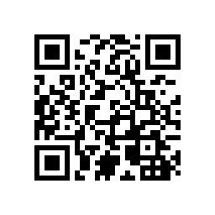
注：请于2020年3月23日之前将本表报送中国银行业协会自律工作委员会办公室。
联系人：杨青梅 （010）66291191 13651122356
钟文凯 （010）66291145 13552127215

